高雄市苓雅區中正國民小學101學年度第一學期
二年級彈性學習節數(心靈教育)課程計畫

教材來源 |  | 福智文教基金會節日學習單及自編 | 教學節數： 學期共 (4) 節
設 計 者 |  | 福智文教基金會、二年級教學團隊 | 教學者 | 二年級教學團隊
學期  學習目標 |  | 1.觀察令老師開心的行為並自省。  2.能體會老師教導的背後，為學生著想的用心。  3.實踐保護大地的行動計劃。  4.藉由曹爺爺的故事，激發對人的愛心與關照。  5.藉耶誕感恩許願活動，讓學生學習關懷自己，進而關懷家人、老師、朋友。
融入重大議題之能力指標 |  | 【環境教育】  1-1-1能運用五官觀察、探究環境中的事物。  1-1-2藉由身體感官接觸自然環境中的動、植物和景觀，啟發、欣賞自然之美，並能以圖畫勞作和說故事的方式，表達對動植物、生態和景觀的感受與敏感度。  【性別平等教育】  1-1-2瞭解自我身心狀況。  2-1-3適當表達自己的意見和感受，不受性別的限制。  【人權教育】  1-1-4說出自己對一個美好世界的想法。  【生涯發展教育】  3-1-1察覺自我應負的責任。  【家政教育】  3-1-3察覺自己衣食住行的生活禮儀與習慣。  4-1-1認識自己。
週次(日期) | 能力指標 |  | 單元名稱 |  | 節數 | 評量方式 | 備 註
五  0923-  0929 | 綜1-1-1描述自己以及與自己相關的人事物。  綜1-1-2說出自己在家庭與班級中的角色。 |  | 老師，笑一下 |  | 1 | 實踐  實作 | 【生涯發展教育】  3-1-1  家政教育  3-1-3  4-1-1
九  1021-  1027 | 健7-1-5體認人是自然環境中的一部份，並主動關心環境，以維護促進人類的健康。  綜4-1-3知道環境保護與自己的關係。 |  | 保護行動 |  | 1 | 實作  報告 | 【環境教育】  1-1-1  1-1-2
十二  1111-  1117 | 生2-1-5 舉例說明個人或群體為實現其目的而影響他人或其他群體 的歷程。  生2-1-4 了解自己在群體中可以同時扮演多種角色。  健1-1-1 知道並描述對於出生、成長、老化及死亡的概念與感覺。 |  | 照顧植物人的曹慶爺爺 |  | 1 | 報告  作業 | 【生涯發展教育】  3-1-1  人權教育1-1-4
十七  1216-  1222 | 生2-1-4 了解自己在群體中可以同時扮演多種角色。  綜1-1-2認識自己在家庭與班級中的角色。  健6-1-3展示能增進人際關係、團隊表現及社區意識的行為。 |  | 小孝子與爹娘 |  | 1 | 報告  作業 | 【性別平等教育】  1-1-2  2-1-3  人權教育1-1-4

說明：
1.「教材來源」請註明教科書版本或自編教材。
2.「備註欄」請配合各單元名稱，列出可融入教學之重大議題「能力指標序號」，暨是否為「自編」單元。

老師，笑一下
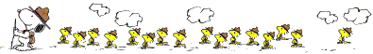
二年____班 姓名:
平時老師就像是學校的”媽媽”, 關心大家的學習狀況,照顧大家的生活瑣事, 還有排解小朋友的煩惱,小朋友是否也關心這位在學校的”媽媽”呢?
※仔細想想看, 根據你的觀查, 什麼事會讓老師開心:
1.【 】
2.【 】
※自己曾經做過讓老師開心的事：
(畫出兩種情況)

※寫一句會讓老師笑一下的話：
【 】

老師簽名: 家長簽名:
☒保護行動 二年____班 姓名:
一、沒有大地就沒有我們
1.雖然我們年紀小,但是也可以盡一份心力保護大地喔！讓我們和家人或同學一起保護大地吧！在一週內努力實踐並記錄。加油！大地等著你保護喔！
日期 | 我做到的保護行動內容 | 這樣做的好處
10 /20 | 在家吃早餐、不喝汽水。 | 減少垃圾，身體也會更健康。

二.我們需要大地，大地也需要我們。
有你的保護，大地正開心的笑了喔！~~~噓~~~
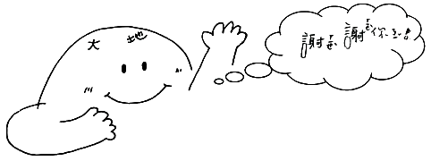
仔細聽….大地輕輕的說「謝謝你！」
（請著色）

我的老師：____________ 家長簽名：____________

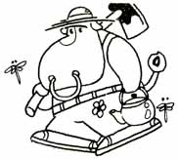
照顧植物人的曹慶爺爺
二年____班 姓名:_________________
植物人？像植物一樣的人？是的！有一些人因為生病或意外災害，變成了不會動、不會笑、不會哭、也不會說話的病人，這些病人必須靠別人的幫助才能吃東西、洗澡，而曹慶爺爺就是這些植物人的守護神。
曹爺爺並不是有錢的人，但他從臺糖公司退休後，帶著退休金，卻立志要做別人不做的社會福利工作，最後他選定了「植物人」為服務的對象。當他看到被丟棄在幽暗角落，身上長滿褥瘡，瘦得剩一把皮包骨，躺在糞便和餿水中的植物人時，他忍不住濕了眼眶，發誓一定要為他們找回做為一個「人」的尊嚴。
可是要照顧植物人需要很多的錢，光靠曹爺爺的退休金是不夠的，於是他只好到處募款，但常常被草草打發。有一次，他終於見到一位位高權重的大人物，當他興奮的說完自己的理想後，想不到大人物說：「老弟，我從來不做沒把握的事。」當場拒絕了曹爺爺的要求，曹爺爺的滿腔熱忱被擊潰了，像個洩氣的皮球倒在路邊，他想：為什麼大家都這樣的無情無義呢？然後，不知道為什麼，他想起七歲時讀過的「兩個和尚」的故事：古時四川有一個窮和尚和一個富和尚，都想到南海取經，富和尚擔心錢不夠、體力不夠和路途遙遠，一輩子未能成行，窮和尚卻帶了一只缽，靠著雙腿和決心，數年後帶回南海萬卷經書。一瞬間，曹爺爺笑了，告訴自己：就當窮和尚吧！
不久之後，他成立了「創世紀植物人安養院」，免費收容第一位的植物人，而且親自做了看護和雜役的工作，沒想到有些小額的捐款不斷寄來，竟然足夠支出，就這樣依靠社會上各角落的善意，曹爺爺一步步的達成自己的願望，創立了「創世社會福利基金會」，到目前為止他已經照顧過數百位的植物人，除了照顧植物人之外，曹爺爺又開始關心街頭的流浪漢及失智老人，十幾個年頭過去了，曹爺爺無怨無悔，到現在仍在照顧這些需要照顧的人呢！

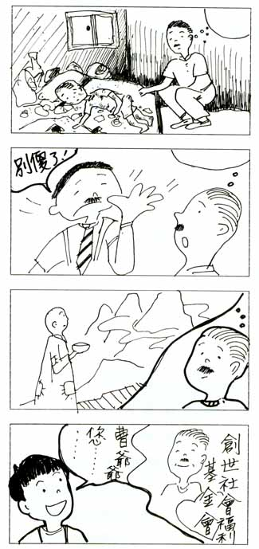
曹爺爺看到躺在糞便和餿水中的植物人時，有什麼感覺？

____________________________

____________________________
當那位大人物拒絕曹爺爺的要求時，曹爺爺有什麼想法和感覺？

____________________________

____________________________
後來曹爺爺想起【 】故事，所以沒有放棄努力，終於創立了「創世社會福利基金會」，以照顧植物人。
____________________________

____________________________
曹爺爺偉大嗎？________你想告訴曹爺爺什麼話？______________________

____________________________

.
我的老師:________________ 家長簽名:_________________

<節日學習單—聖誕節．感恩> 高雄市中正 國小 二年 班 姓名：
小孝子與爹娘
這一年來，爸爸媽媽非常用心的照顧我們，教育我們。現在也讓我們當個小孝子回報爸爸媽媽，讓我們對父母行善，請將你的善行記錄下來，但是不要讓爸爸媽媽發現喔！

月 日
月 日
月 日
月 日
月 日
月 日

恭喜你，完成了小孝子感恩活動，請把這份禮物送給爸媽，並且給爸媽一個熱情的擁抱。

我的老師: 家長簽名:

福智文教基金會德育推廣計畫

